**Обычная версия сайта**

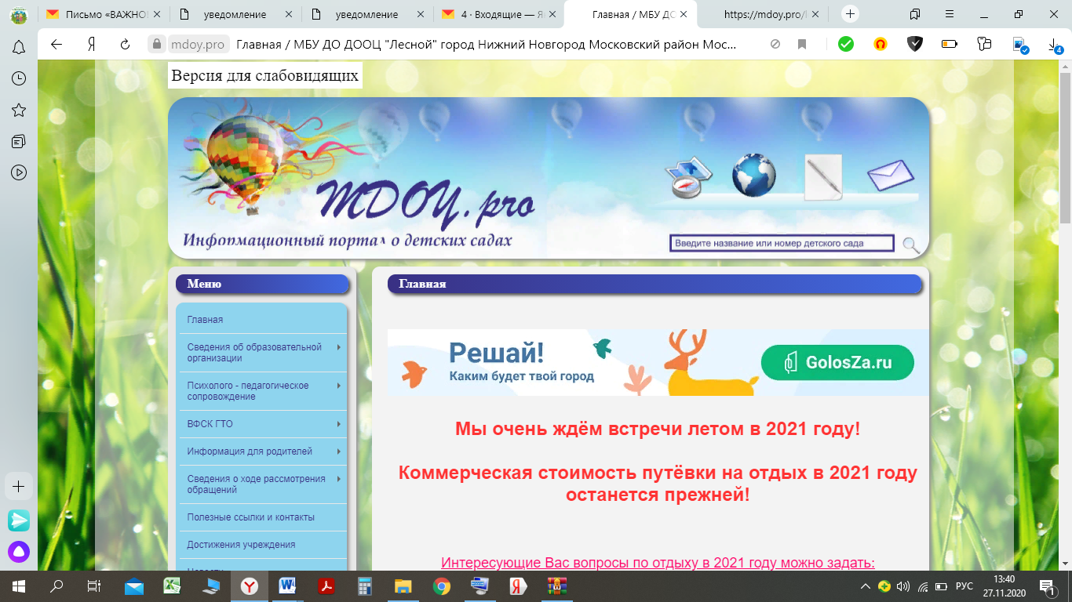

**Версия сайта для слабовидящих**

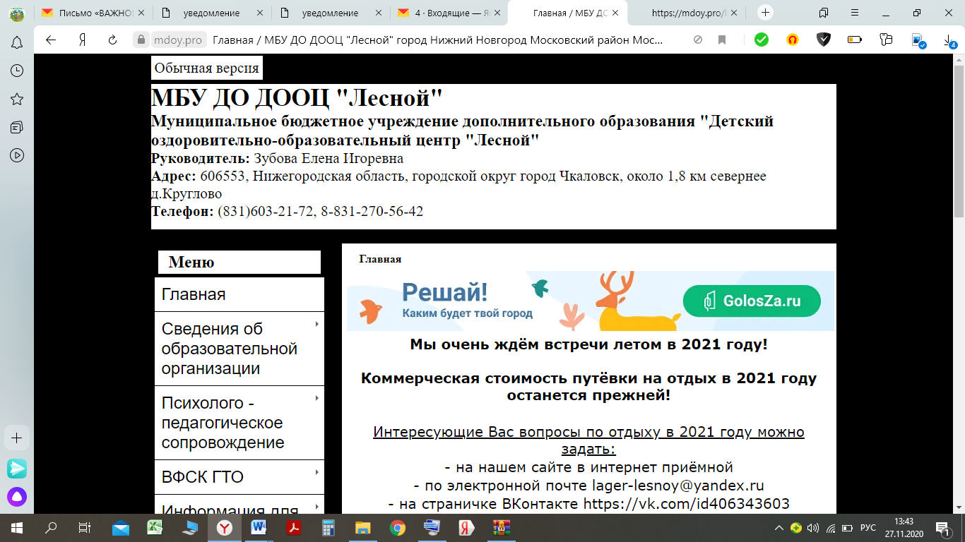

Переключение на необходимую версию просмотра осуществляется с помощью кнопки в левом верхнем углу страницы (справка об условиях предоставления услуг – пункт 13).